МИНИСТЕРСТВО НАУКИ И ВЫСШЕГО ОБРАЗОВАНИЯ РОССИЙСКОЙ ФЕДЕРАЦИИ
Московский авиационный институт
(национальный исследовательский университет)
Институт №8 «Компьютерные науки и прикладная математика»
ПРОГРАММНАЯ ДОКУМЕНТАЦИЯ
комплекса программ
«Нечёткие величины равномерного вида и кластерный анализ»
по дисциплине «Неклассические логики»
Вариант: функция принадлежности на основе равномерного распределения
Выполнил: студент группы М8О-412Б-23
Юхнев А.Д.
Преподаватель: Кубраков Д.В.
Оценка: ____________
Москва, 2026
АННОТАЦИЯ
Документ содержит программную документацию комплекса программ «Нечёткие величины равномерного вида и кластерный анализ», разработанного в рамках комплексного практического занятия по дисциплине «Неклассические логики».
Комплекс предназначен для представления нечётких величин, функция принадлежности которых построена по закону равномерного распределения, выполнения над ними арифметических операций и операций сравнения, генерации множеств из 100–300 нечётких величин и проведения их кластерного анализа как на заданное количество кластеров, так и по критерию.
В документе изложены теоретические сведения о представлении и манипулировании нечёткими величинами выбранного вида, описаны состав комплекса, программный интерфейс библиотеки, порядок установки и использования программы, а также результаты тестирования.
Комплекс реализован на языке Python 3.10 с использованием библиотек NumPy и Matplotlib; графический интерфейс построен на стандартной библиотеке Tkinter.

СОДЕРЖАНИЕ
1. Назначение и область применения 4
2. Теоретические сведения 4
2.1. Представление нечёткой величины 4
2.2. Арифметические операции 5
2.3. Сравнение нечётких величин 6
2.4. Кластерный анализ 7
3. Состав комплекса программ 8
4. Описание программного интерфейса библиотеки 9
4.1. Класс UniformFuzzyNumber 9
4.2. Функции модуля 9
4.3. Результат кластеризации ClusterResult 10
4.4. Пример использования во внешней программе 10
5. Порядок использования 10
5.1. Требования и установка 10
5.2. Вкладка «Операции» 11
5.3. Вкладка «Набор величин» 11
5.4. Вкладка «Кластеризация» 12
5.5. Журнал 13
6. Тестирование 13
Список использованных источников 14

1. Назначение и область применения
Комплекс программ предназначен для решения следующих задач:
- представление нечёткой величины равномерного вида и множества таких величин;
- присвоение значений, ввод и вывод величин в экранной форме графического интерфейса и в файл журнала;
- арифметические операции (сложение, вычитание, умножение, деление), теоретико-множественные операции (пересечение, объединение) и сравнение нечётких величин;
- генерация набора из 100–300 нечётких величин с управляемой структурой;
- кластерный анализ набора: разбиение на заданное число кластеров и разбиение по критерию.
Все вычислительные процедуры оформлены в виде независимой библиотеки fuzzy_uniform, не зависящей от графического интерфейса, что позволяет использовать её во внешних программах и в составе более крупных проектов.

2. Теоретические сведения

2.1. Представление нечёткой величины
Нечёткая величина — нечёткое множество на числовой оси, заданное функцией принадлежности μ(x) ∈ [0; 1]. В соответствии с вариантом задания функция принадлежности строится по функции плотности равномерного распределения на отрезке [a; b]:
f(x) = 1 / (b − a), a ≤ x ≤ b; f(x) = 0 иначе.
Нормировка плотности к высоте 1 (условие нормальности нечёткого множества) даёт функцию принадлежности прямоугольного вида:
μ(x) = 1, a ≤ x ≤ b; μ(x) = 0 иначе.
Таким образом, нечёткая величина полностью задаётся парой параметров (a, b), a ≤ b, и далее обозначается U[a; b]. Чёткое число c представляется вырожденной величиной U[c; c]. Основные характеристики величины:
- центр тяжести (результат дефаззификации) (a + b) / 2 — совпадает с математическим ожиданием равномерного распределения;
- ширина носителя b − a;
- дисперсия исходного распределения (b − a)² / 12;
- α-срез [U]α = [a; b] для любого α ∈ (0; 1].
Множество нечётких величин представляется списком объектов U[a; b]; для вычислений оно преобразуется в матрицу n × 2 параметров (a, b).

2.2. Арифметические операции
Операции над нечёткими величинами определяются принципом обобщения Заде:
μ_{A∗B}(z) = sup_{z = x∗y} min(μ_{A}(x), μ_{B}(y)),
где ∗ — одна из операций +, −, ×, ÷. Эквивалентно, операция выполняется над α-срезами по правилам интервальной арифметики: [A∗B]α = [A]α ∗ [B]α. Поскольку у величин вида U все α-срезы совпадают с [a; b], результат любой операции также является величиной вида U, т.е. класс замкнут относительно арифметики. Формулы операций приведены в таблице 1.
Таблица 1 — Операции над величинами A = U[a₁; b₁], B = U[a₂; b₂]
Операция | Результат
A + B | U[a₁ + a₂; b₁ + b₂]
A − B | U[a₁ − b₂; b₁ − a₂]
A × B | U[min P; max P], P = {a₁a₂, a₁b₂, b₁a₂, b₁b₂}
A ÷ B | A × U[1/b₂; 1/a₂]; определено только при 0 ∉ [a₂; b₂]
−A | U[−b₁; −a₁]
A ∩ B (min) | U[max(a₁, a₂); min(b₁, b₂)], либо ∅, если max(a₁, a₂) > min(b₁, b₂)
Оболочка A ∪ B | U[min(a₁, a₂); max(b₁, b₂)]

Пример: U[2; 5] + U[1; 3] = U[3; 8]; U[2; 5] − U[1; 3] = U[−1; 4]; U[2; 5] × U[1; 3] = U[2; 15]; U[2; 5] ÷ U[1; 3] = U[0,667; 5].
Следует учитывать, что в нечёткой (интервальной) арифметике A − A ≠ 0: результатом является U[a − b; b − a], а A ÷ A ≠ 1. Это следствие того, что операнды рассматриваются как независимые.

2.3. Сравнение нечётких величин
В комплексе реализовано несколько способов сравнения:
- По центру тяжести (основной способ, используется операциями <, >, ≤, ≥): A > B, если (a₁ + b₁)/2 > (a₂ + b₂)/2; при равенстве центров меньшей считается более узкая величина.
- Степень предпочтения P(A > B) — вероятность того, что случайная величина X ~ U[a₁; b₁] превышает независимую Y ~ U[a₂; b₂]. Способ учитывает вероятностную природу варианта задания.
- Возможность Poss(A ≥ B) = sup_{x ≥ y} min(μ_{A}(x), μ_{B}(y)); для величин вида U равна 1 при b₁ ≥ a₂, иначе 0.
- Необходимость Nec(A ≥ B) = 1 − Poss(A < B); равна 1 при a₁ ≥ b₂, иначе 0.
- Сходство Жаккара |A ∩ B| / |A ∪ B| ∈ [0; 1] — доля общей части носителей.
- Расстояние между величинами по α-срезам.
Степень предпочтения вычисляется по формуле
P(A > B) = (1 / (b₁ − a₁)) · ∫_{a₁}^{b₁} F_{B}(x) dx,
F_{B}(x) = min(1, max(0, (x − a₂) / (b₂ − a₂))),
где F_{B} — функция распределения Y. Так как F_{B} кусочно-линейна, интеграл вычисляется точно разбиением отрезка [a₁; b₁] точками излома a₂, b₂. Справедливо P(A > B) + P(B > A) = 1.
Расстояние между величинами определяется как
d(A, B) = ( ∫₀¹ ((a₁(α) − a₂(α))² + (b₁(α) − b₂(α))²) / 2 dα )^{1/2} =
= ( ((a₁ − a₂)² + (b₁ − b₂)²) / 2 )^{1/2}.

2.4. Кластерный анализ
Для кластеризации каждая нечёткая величина рассматривается как точка (a, b) с метрикой d из п. 2.3. Реализованы три процедуры.
1. Разбиение на заданное число кластеров k — метод нечётких c-средних (Fuzzy C-Means, Бездек). Минимизируется функционал
J = Σᵢ Σⱼ uᵢⱼᵐ · d²(xᵢ, vⱼ), Σⱼ uᵢⱼ = 1,
где uᵢⱼ — степень принадлежности i-й величины j-му кластеру, vⱼ — прототип кластера, m > 1 — фаззификатор (по умолчанию m = 2). Итерационно пересчитываются прототипы и степени принадлежности:
vⱼ = Σᵢ uᵢⱼᵐ xᵢ / Σᵢ uᵢⱼᵐ, uᵢⱼ = 1 / Σₗ (d(xᵢ, vⱼ) / d(xᵢ, vₗ))^{2/(m−1)},
до выполнения условия max |ΔU| < ε. Прототип каждого кластера сам является нечёткой величиной U[a; b]. Чёткое разбиение получается отнесением величины к кластеру с максимальной степенью принадлежности.
2. Разбиение по критерию — порог сходства α. На множестве величин строится нечёткое отношение сходства
R(i, j) = 1 − d(i, j) / d_{max},
которое рефлексивно и симметрично. Его max-min транзитивное замыкание является отношением нечёткой эквивалентности, а α-срез замыкания разбивает множество на классы эквивалентности — кластеры. Известно, что α-срез транзитивного замыкания совпадает с компонентами связности графа, в котором вершины i и j соединены при R(i, j) ≥ α; поэтому замыкание явно не строится, а компоненты находятся обходом графа за O(n²) вместо O(n³ log n). Чем больше α, тем больше кластеров: при α = 0 получается один кластер, при α = 1 — каждая различная величина образует отдельный кластер.
3. Разбиение по критерию качества — индекс Се–Бени (автоматический выбор k). Для k = 2, …, k_{max} выполняется метод нечётких c-средних и вычисляется индекс
XB = Σᵢ Σⱼ uᵢⱼᵐ d²(xᵢ, vⱼ) / (n · min_{j≠l} d²(vⱼ, vₗ)),
отражающий отношение компактности кластеров к их разделимости. Выбирается разбиение с минимальным значением XB.

3. Состав комплекса программ
Состав файлов комплекса приведён в таблице 2.
Таблица 2 — Состав комплекса
Файл | Назначение
fuzzy_uniform/number.py | Класс UniformFuzzyNumber: представление величины, арифметика, пересечение и оболочка, сравнение, меры P(A>B), Poss, Nec, сходство Жаккара, расстояние
fuzzy_uniform/collection.py | Генерация набора величин, преобразование в матрицу параметров, сохранение и загрузка CSV
fuzzy_uniform/clustering.py | Метод нечётких c-средних, индекс Се–Бени, автоматический выбор k, кластеризация по порогу сходства α
fuzzy_uniform/__init__.py | Публичный программный интерфейс библиотеки, функция setup_log() для ведения журнала в файл
app_gui.py | Графический интерфейс пользователя (Tkinter + Matplotlib)
example_external.py | Пример использования библиотеки внешней программой
tests/test_fuzzy_uniform.py | Модульные тесты
requirements.txt | Список зависимостей

Библиотека fuzzy_uniform не зависит от графического интерфейса и использует только NumPy, поэтому может подключаться к любым внешним программам на Python. Журнал работы ведётся средствами стандартного модуля logging под именем fuzzy_uniform, что позволяет внешней программе подключить собственные обработчики журнала.

4. Описание программного интерфейса библиотеки

4.1. Класс UniformFuzzyNumber
Таблица 3 — Члены класса UniformFuzzyNumber
Член класса | Описание
UniformFuzzyNumber(a, b=None) | Создание величины U[a; b]; при b = None — чёткое число U[a; a]. При a > b возбуждается ValueError
a, b | Параметры величины (границы носителя)
mu(x) | Значение функции принадлежности в точке x
alpha_cut(alpha) | α-срез, кортеж (a, b)
center, width, variance | Центр тяжести, ширина, дисперсия
+, −, *, /, унарный − | Арифметика; второй операнд может быть числом. Деление на величину, содержащую 0, — ZeroDivisionError
<, <=, >, >= | Сравнение по центру тяжести
== | Совпадение параметров
intersection(o) | Пересечение (None, если пусто)
hull(o) | Наименьшая величина вида U, содержащая A ∪ B
to_tuple() | Кортеж (a, b)

4.2. Функции модуля
Таблица 4 — Функции библиотеки
Функция | Описание
compare(x, y) | −1 / 0 / 1 по центру тяжести
prob_greater(x, y) | Степень предпочтения P(X > Y)
possibility_ge(x, y), necessity_ge(x, y) | Возможность и необходимость X ≥ Y
jaccard(x, y) | Сходство Жаккара
distance(x, y) | Расстояние по α-срезам
generate(n, groups, center_range, width_range, spread, seed) | Набор из n величин, сгруппированных вокруг groups центров (groups = 0 — без структуры)
to_array(numbers), from_array(arr) | Преобразование списка величин в матрицу n × 2 и обратно
save_csv(numbers, path, labels=None) | Сохранение в CSV (разделитель «;», столбцы a;b[;cluster])
load_csv(path) | Загрузка набора из CSV
fcm(numbers, k, m=2, eps, max_iter, seed) | Нечёткие c-средние, возвращает ClusterResult
auto_fcm(numbers, k_min, k_max, m, seed) | Выбор k по индексу Се–Бени, возвращает ClusterResult со scores
similarity_matrix(numbers) | Матрица нечёткого отношения сходства R
similarity_clusters(numbers, alpha) | Кластеризация по порогу сходства α
xie_beni(numbers, result, m) | Значение индекса Се–Бени
setup_log(path) | Включение журнала библиотеки в файл

4.3. Результат кластеризации ClusterResult
Таблица 5 — Поля ClusterResult
Поле | Описание
labels | Номер кластера для каждой величины (массив NumPy)
centers | Прототипы кластеров — список UniformFuzzyNumber
membership | Матрица n × k степеней принадлежности (для FCM)
iterations | Число выполненных итераций FCM
scores | Словарь {k: XB} (для auto_fcm)
k, sizes() | Число кластеров и размеры кластеров

4.4. Пример использования во внешней программе
import fuzzy_uniform as fu

fu.setup_log("example.log")
A, B = fu.UniformFuzzyNumber(2, 5), fu.UniformFuzzyNumber(1, 3)
print(A + B, A - B, A * B, A / B) # U[3; 8] U[-1; 4] U[2; 15] U[0.6667; 5]
print(A > B, fu.prob_greater(A, B)) # True 0.9166...

data = fu.generate(200, groups=4, seed=1)
res = fu.fcm(data, k=4, seed=1)
print(res.sizes(), res.centers)
res = fu.auto_fcm(data, 2, 8, seed=1) # выбор k по индексу Се–Бени
res = fu.similarity_clusters(data, alpha=0.95)
fu.save_csv(data, "data.csv", res.labels.tolist())

5. Порядок использования

5.1. Требования и установка
Для работы необходимы Python 3.10 или новее и пакеты NumPy и Matplotlib. Установка зависимостей и запуск программы выполняются в командной строке Windows (cmd) из каталога проекта:
pip install -r requirements.txt
python app_gui.py

5.2. Вкладка «Операции»
На вкладке вводятся параметры a и b величин A и B. Кнопки «A + B», «A − B», «A × B», «A ÷ B», «A ∩ B», «Оболочка A ∪ B» выполняют соответствующую операцию; кнопка «Сравнить A и B» выводит результаты всех способов сравнения. Результат отображается в текстовом поле и в виде графиков функций принадлежности операндов и результата (рисунок 1). Ошибки ввода (a > b, деление на величину, содержащую 0) выводятся в диалоговом окне и в журнал.
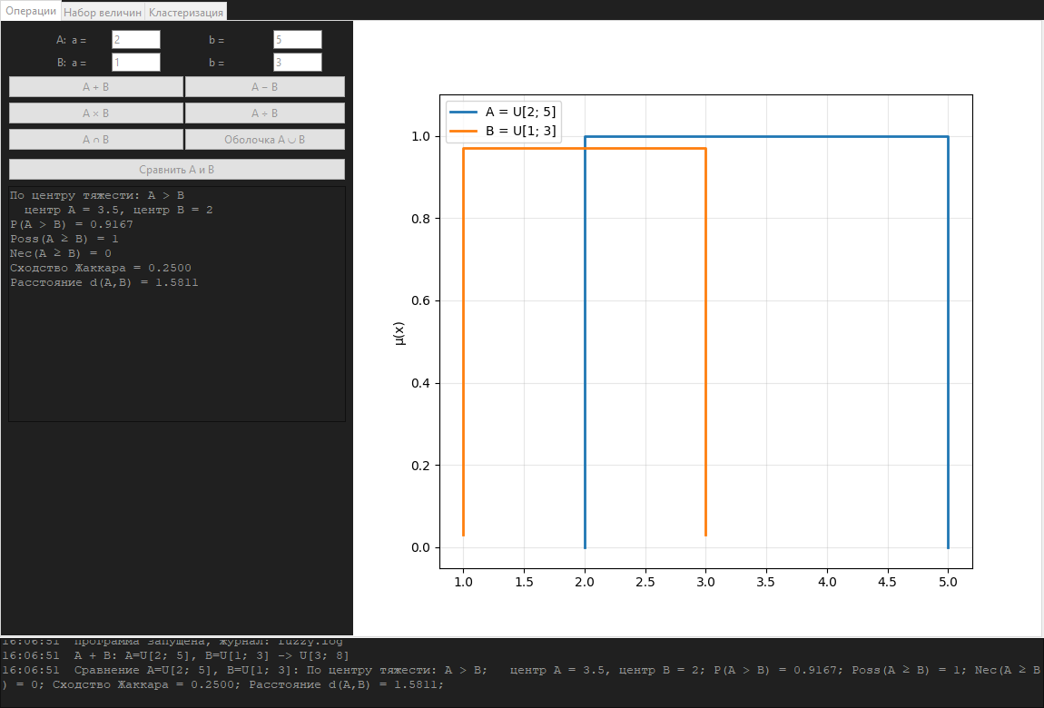
Рисунок 1 — Вкладка «Операции»: сравнение величин A = U[2; 5] и B = U[1; 3]

5.3. Вкладка «Набор величин»
Задаются параметры генерации: количество величин (100–300), число скрытых групп (0 — равномерно по всему диапазону), диапазоны центров и ширин, разброс центров внутри группы и начальное значение генератора (seed; пустое поле — случайное). Кнопка «Сгенерировать» создаёт набор и отображает его в таблице и на графике (рисунок 2). Кнопки «Загрузить CSV…» и «Сохранить CSV…» обеспечивают обмен набором с файлами; при сохранении после кластеризации в файл записываются и номера кластеров.
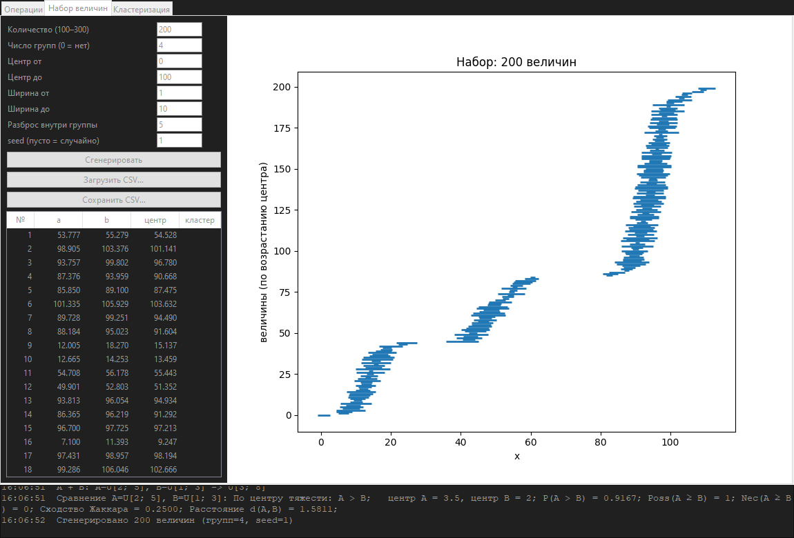
Рисунок 2 — Вкладка «Набор величин»: сгенерированный набор из 200 величин

5.4. Вкладка «Кластеризация»
Выбирается метод: нечёткие c-средние с заданным числом кластеров k, автоматический выбор k по критерию Се–Бени или разбиение по порогу сходства α. Задаются параметры (k, фаззификатор m, k_{max}, α, seed), после чего нажимается «Выполнить». Выводятся число кластеров, число итераций, значения индекса Се–Бени, размеры кластеров и их прототипы. Строятся два графика: величины, раскрашенные по кластерам, и расположение величин и прототипов в плоскости «центр — ширина» (рисунок 3).
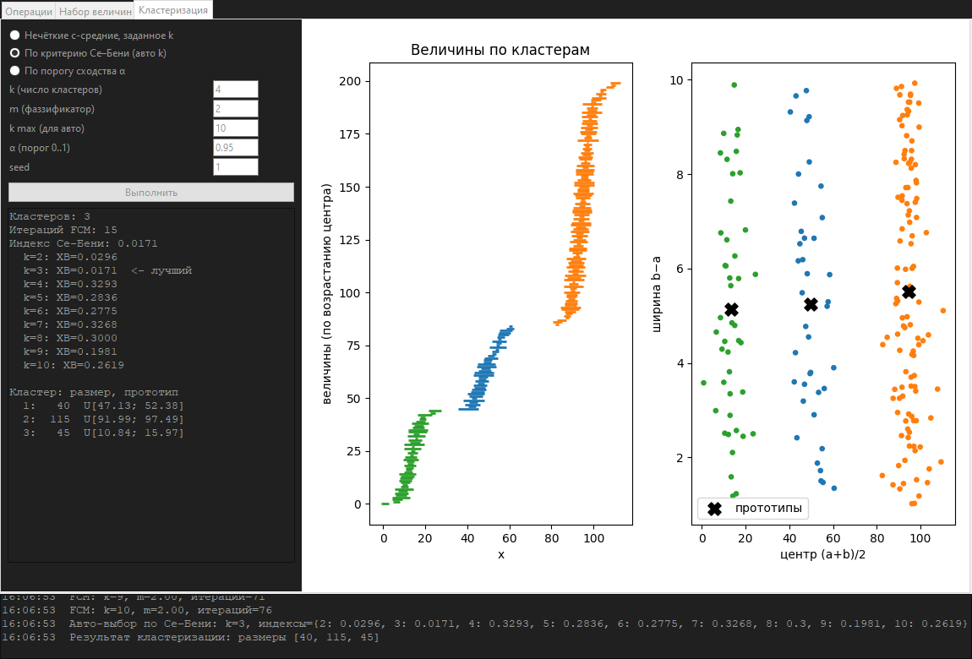
Рисунок 3 — Вкладка «Кластеризация»: автоматический выбор k = 3 по индексу Се–Бени

5.5. Журнал
В нижней части окна отображается журнал действий: выполненные операции с операндами и результатами, параметры генерации, параметры и результаты кластеризации, ошибки. Журнал одновременно записывается в файл fuzzy.log в каталоге запуска с отметками даты и времени.

6. Тестирование
Модульные тесты запускаются командой python -m unittest -v из каталога проекта. Состав тестов и результаты приведены в таблице 6.
Таблица 6 — Модульные тесты
Тест | Что проверяется | Результат
test_arith | Сложение, вычитание, умножение (в т.ч. разных знаков), деление, операции с числом, ошибки деления на 0 и некорректных границ | Пройден
test_compare | Сравнение по центру, P(A>B) на известных значениях (0,5; 0,125), P(A>B)+P(B>A)=1, Poss, Nec, Жаккар, пустое пересечение | Пройден
test_generate | Количество сгенерированных величин и корректность a ≤ b | Пройден
test_fcm | Число кластеров, сумма размеров, нормировка степеней принадлежности | Пройден
test_auto | Индекс Се–Бени восстанавливает 3 заложенные группы | Пройден
test_alpha | α = 0 → 1 кластер; α = 1 → n кластеров; α = 0,9 → 3 кластера | Пройден
test_csv | Сохранение и загрузка CSV без потери точности | Пройден

Дополнительно проверена работа графического интерфейса: выполнены все операции, сравнение, генерация набора и все три метода кластеризации с записью журнала в файл.

Список использованных источников
- Демидова Л.А., Кираковский В.В., Пылькин А.Н. Алгоритмы и системы нечёткого вывода при решении задач диагностики городских инженерных коммуникаций.
- Батыршин И.З., Недосекин А.О., Стецко А.А., Тарасов В.Б., Язенин А.В., Ярушкина Н.Г. Нечёткие гибридные системы. Теория и практика / Под ред. Н.Г. Ярушкиной. — М.: ФИЗМАТЛИТ, 2007. — 208 с.
- Абчук В.А. и др. Справочник по исследованию операций. — М.: Воениздат, 1979. — 368 с.
- Bezdek J.C. Pattern Recognition with Fuzzy Objective Function Algorithms. — New York: Plenum Press, 1981. — 256 p.
- Xie X.L., Beni G. A Validity Measure for Fuzzy Clustering // IEEE Trans. on Pattern Analysis and Machine Intelligence. — 1991. — Vol. 13, No. 8. — P. 841–847.

